สถานีตำรวจภูธรช้างกลาง
รายงานการปฏิบัติราชการ ประจำเดือน พฤศจิกายน 2566

งานอำนวยการ
กำลังพล พ.ย.66

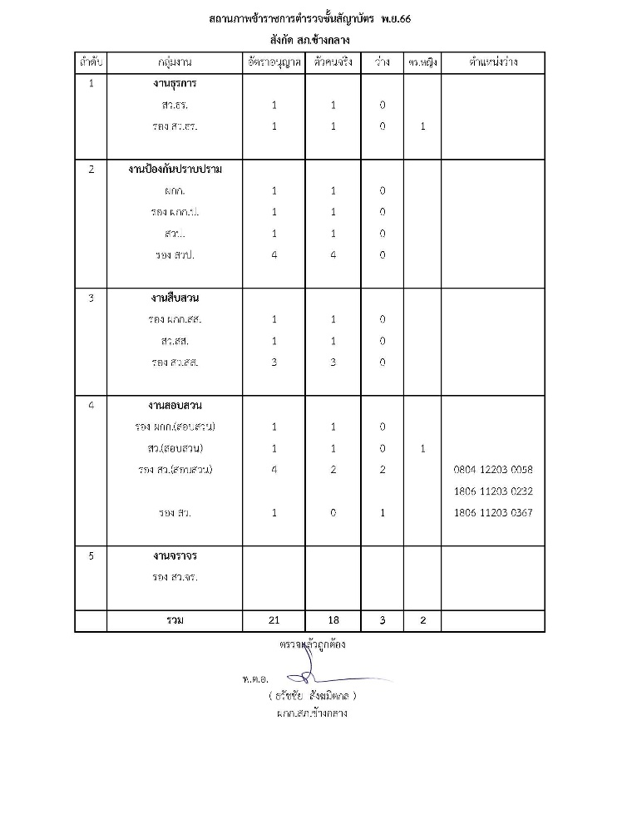
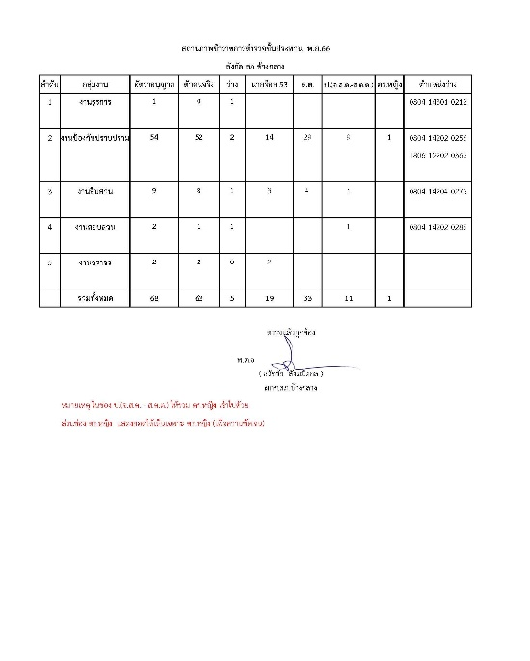

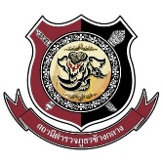



สถานีตำรวจภูธรช้างกลาง
รายงานการปฏิบัติราชการ ประจำเดือน พฤศจิกายน 2566

งานอำนวยการ
ประชุมข้าราชการตำรวจประจำเดือน พฤศจิกายน 2566

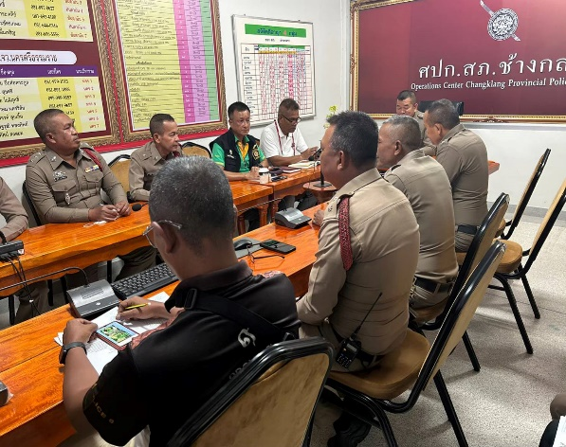
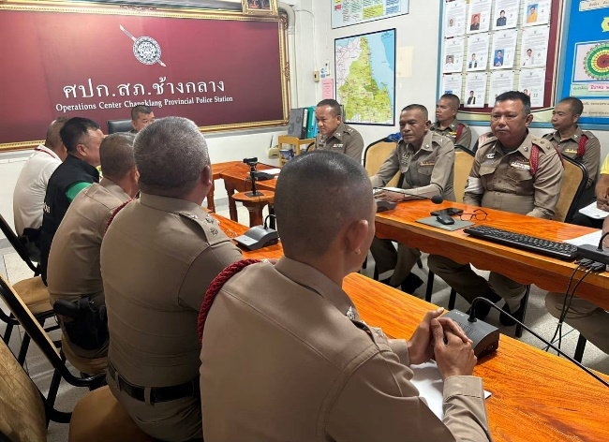

เมื่อวันที่ 23 พฤศจิกายน 2566 พ.ต.อ.ธวัชชัย สังฆมิตกล ผกก.สภ.ช้างกลาง ได้มีการประชุมข้าราชการตำรวจประจำเดือน พฤศจิกายน 2566 เพื่อติดตามผลการดำเนินงาน เร่งรัดผลการปฏิบัติให้เป็นไปตามเป้าหมาย และชี้แจ้งข้อสั่งการ จากหน่วยเหนือ

สถานีตำรวจภูธรช้างกลาง
รายงานการปฏิบัติราชการ ประจำเดือน พฤศจิกายน 2566

งานอำนวยการ
การฝึกประจำสัปดาห์

ภาพการจัดการฝึกประจำสัปดาห์ เพื่อเสริมสร้างความประพฤติและระเบียบวินัยข้าราชการตำรวจ
ประจำเดือน พฤศจิกายน 2566
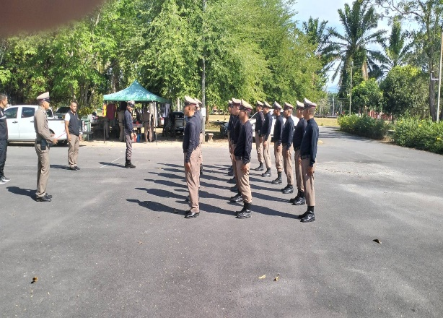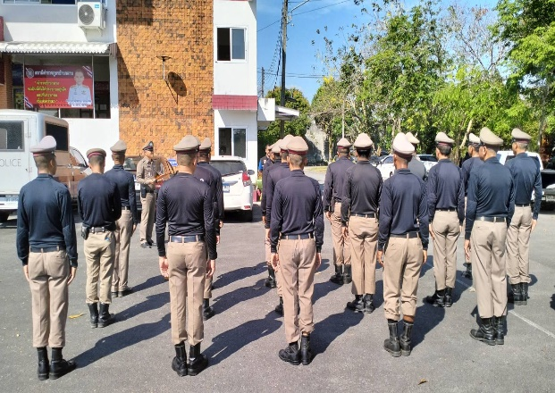
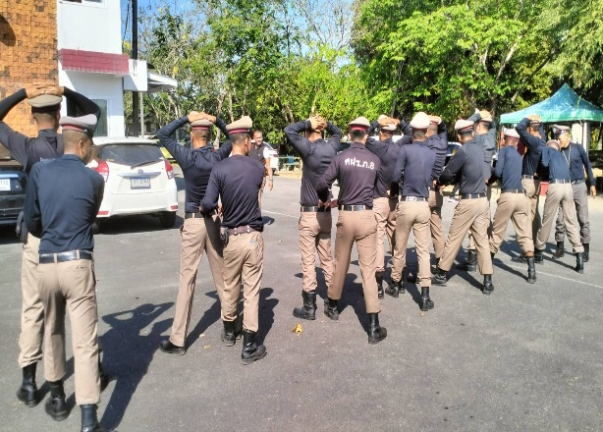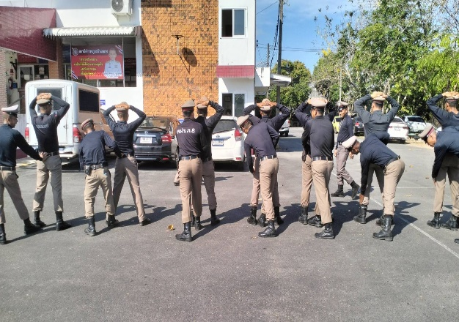
พ.ต.อ.ธวัชชัย สังฆมิตกล ผกก.สภ.ช้างกลาง มอบหมายให้ พ.ต.ท.วิชาญ รักพริก สวป.สภ.ช้างกลาง ร.ต.อ.ณัฐสิทธิ์ ทิพย์กองลาศ รอง สวป.สภ.ช้างกลาง ร.ต.อ.ภูกวิน สุขเกษม รอง สวป.สภ.ช้างกลาง ร.ต.อ.ธีรยุทธ สุทธิมาศ รอง สว.สส.สภ.ช้างกลาง จ.ส.ต.ปุริม ธีรกุล ผบ.หมู่(ผช.พงส.)สภ.ช้างกลาง ครูฝึกประจำสถานี ได้นำข้าราชการตำรวจ สภ.ช้างกลาง ลงแถวฝึกประจำสัปดาห์ในท่าบุคคลแถวชิด และยุทธวิธีการตรวจค้นตัวบุคคล เพื่อเสริมสร้างความประพฤติและระเบียบวินัยข้าราชการตำรวจ ประจำเดือน พฤศจิกายน 2566

ตรวจแล้วถูกต้อง
พ.ต.อ.
(ธวัชชัย สังฆมิตกล)
ผกก.สภ.ช้างกลาง

